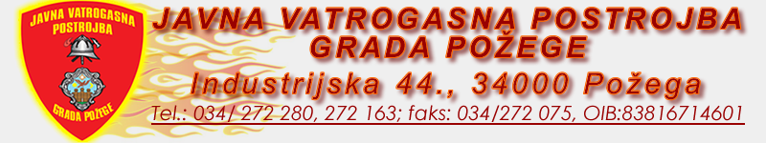
U Požegi, 14. travnja 2022.
URBROJ: 514-04-22

Temeljem rezultata testiranja provedenog po Pravilniku o postupku i odabiru radnika za poslove u Javnoj vatrogasnoj postrojbi Grada Požege koje je provedeno 11. travnja 2022. godine, sukladno natječaju za prijem u radni odnos na neodređeno vrijeme uz probni rad od šest mjeseca, za radno mjesto Vatrogasac - dva izvršitelja. Po zapisniku stručnog povjerenstva za provedbu natječaja, URBROJ: 513-04-22 od 12. travnja 2022. godine, za radno mjesto vatrogasac Javne vatrogasne postrojbe Grada Požege, zapovjednik Javne vatrogasne postrojbe Grada Požege donosi,

O D L U K U
o odabiru kandidata

Kandidati su ispunili formalne uvjete natječaja, podnijeli pravodobne i potpune prijave te ostvarili najbolji ukupni rezultat testiranja za radno mjesto vatrogasac je;

- Leo Kir - SSS vatrogasac
- Mario Marinović – SSS vatrogasni tehničar

ZAPOVJEDNIK
Dalibor Hrunka bacc. ing. sec.

